

**HT531通讯协议**

版本：250505

**请务必仔细阅读此手册内容，并按照说明操作！**

如有疑问，请联系：

广州得麦电子科技有限公司

网址：[http://www.gzdaimc.com](http://www.daimc.tk)

邮箱：[gzdaimc@163.com](mailto:gzdaimc@163.com)

(未经允许以任何形式或手段复制或传播本手册内容均属侵权，必究法律责任。)

目录

一、购买前确认 3

1.1 确认联网规格 3

二、控制器安装 3

2.1 接线 3

三、数据定义 3

3.1. 帧长度限制 3

3.2 功能码说明 4

3.2.1 (0x04) 读输入寄存器——04 4

3.2.2 (0x03) 读保持寄存器——03 4

3.2.3 (0x06) 写单个寄存器——06 4

四、通信协议详细数据 5

4.1常用状态 5

4.1.1 常用状态数据详细分布 5

4.1.2 应用实例 5

4.2 系统信息 6

4.2.1 系统信息详细分布 6

4.2.2 应用实例 7

4.3 模块信息 8

4.3.1 模块信息详细分布 8

4.3.2 应用实例 10

4.4 用户操作命令 11

4.4.1 用户操作命令详细分布 11

4.4.2 应用实例 11

附录 12

一、调试工具 12

1.1 工具简介及连接方法 12

# 一、购买前确认

## 1.1 确认联网规格

在您购买并使用本控制器的联网监控服务前，请先确认您的联网系统支持以下要求：

1. 通信协议基于标准MODBUS_RTU；
2. 通信数据格式：8位数据位、1位停止位、无校验，波特率为9600；

对于第三方联网监控设备或监控软件，本公司不负责进行开发，请自行查找或咨询相关信息。

# 二、控制器安装

## 2.1 接线



图3-1 接线示意图

接线示意图如图3-1所示，端口接线详情见表3-1。

表3-1 端口接线

|  |  |
| --- | --- |
| 监控设备 | 控制器 |
| A | JP31-1 |
| B | JP31-2 |

# 三、数据定义

本说明书中，数据以D结尾为十进制数据，以H结尾或0x开头皆为十六进制数据。其中，通讯数据皆为十六进制，不再以结尾字母标明。

所有实例中，皆以从机地址为0x01进行通信。如果有多台机组，请自行在机组显示屏修改从机地址，断电重启机组生效。例机组2，从机地址则为0x02，以此类推。

## 3.1功能码说明

本说明书只对产品中使用到的功能码进行说明，其他功能码则不再赘述。

3.1.1 (0x04) 读输入寄存器——04

使用04功能码对通信协议中3x-xxxxD的地址进行读取。注意：读多个连续寄存器时，请读操作时勿超出已知定义寄存器地址。

例：设当前环境温度为9.5℃，读取环境温度的地址为3x-3022D（十六进制-0BCE）。

⏺发送：01 04 0B CE 00 01 52 11

⏺接收：01 04 02 00 5F F9 08

数据解析参考表3-2-1、表3-2-2。

表3-2-1 发送数据

|  |  |  |  |
| --- | --- | --- | --- |
| 01 | 04 | 0B CE 00 01 | 90 7D |
| 地址域 | 功能码 | 数据域 | CRC校验 |

表3-2-2接收数据

|  |  |  |  |
| --- | --- | --- | --- |
| 01 | 04 | 02 00 5F | F9 08 |
| 地址域 | 功能码 | 数据域 | CRC校验 |

发送数据中，地址域01为设备地址，数据域中0B CE为数据地址，从0B CE开始读取1个寄存器。

接收数据中，数据域数据为02 00 5F。其中，02为数据大小，00 5F为数据值，转换为十进制为95，95乘以单位0.1℃为9.5℃。

3.1.2 (0x03) 读保持寄存器——03

使用03功能码对通信协议中4x-xxxxD的地址进行读操作。

例：读取地址为4x-5622D的设定温度，则：

⏺发送：01 03 15 F6 00 01 60 34

⏺接收：01 03 02 01 90 B9 B8

数据解析类似04功能码，请参考 3.1.1 （0x04）读输入寄存器——04 。

接受数据中，数据域02 01 90。其中，02为数据大小，01 90为数据值，转换为十进制为400，400乘以单位0.1℃为40.0℃。

3.1.3 (0x06) 写单个寄存器——06

使用06功能码对通信协议中4x-xxxxD的地址进行写操作。

例：假设当前设定温度40.0℃，需要将设定温度设置为20.0℃，设定温度的地址为4x-5622D，则：

⏺发送：01 06 15 F6 00 C8 6C 62

⏺接收：01 06 15 F6 00 C8 6C 62

数据解析参考表3-2-3、表3-2-4。

表3-2-3 发送数据

|  |  |  |  |
| --- | --- | --- | --- |
| 01 | 06 | 15 F6 00 C8 | 6C 62 |
| 地址域 | 功能码 | 数据域 | CRC校验 |

表3-2-4接收数据

|  |  |  |  |
| --- | --- | --- | --- |
| 01 | 06 | 15 F6 00 C8 | 6C 62 |
| 地址域 | 功能码 | 数据域 | CRC校验 |

发送数据中，地址域01为设备地址，数据域中15 F6为数据地址，对寄存器15 F6设置值00 C8，转换为十进制为200，200乘以单位0.1℃即为20.0℃。若成功，接收数据与发送数据一样。

# 四、通信协议详细数据

本节中，将介绍通讯协议的数据定义以及通信实例。

## 4.1常用状态

4.1.1 常用状态数据详细分布

|  |  |  |  |  |  |  |  |
| --- | --- | --- | --- | --- | --- | --- | --- |
| **数据定义** | | **地址1(0x04)** | **地址2(0x02)** | **数据名称** | **单位** | **功能** | **备注** |
| 常用状态 | 机组状态I | 3x-3200.4 | 1x-8804 | 电膨使用 |  | 0：电膨不用；1：电膨使用 | 寄存器3200的第四bit位 |
| 3x-3200.9 | 1x-8809 | 有故障 |  | 0：机组无故障；1：机组有故障 | 寄存器3200的第九bit位 |
| 机组状态II | 3x-3209 |  |  |  | 0：机组待机 1：机组启动中 2：机组运行中 3：机组正在停机 4：机组严重故障 |  |

4.1.2 应用实例

1）读取电膨使用状态（功能码0x04）

电膨使用状态地址为3200D，即0x0C80。假设电膨目前为不使用，则：

⏺发送: 01 04 0C 80 00 01 33 72

⏺接收: 01 04 02 4B 02 0E 01

4B 02，转换为二进制数据，bit4为0，即说明电膨设置为不使用。

2）读取机组状态(功能码0x04)

机组状态地址为3209D，即0x0C89。假设机组状态为“机组运行中”，则：

⏺发送: 01 04 0C 89 00 01 E3 70

⏺接收: 01 04 02 00 02 38 F1

## 4.2 系统信息

4.2.1 系统信息详细分布

位地址，有两种访问方式：

方式一：用功能码0x04读“字的位”（见地址1）；

方式二：用功能码0x02读“位地址”（见地址2）。

|  |  |  |  |  |  |  |  |
| --- | --- | --- | --- | --- | --- | --- | --- |
| **数据定义** | | **地址1(0x04)** | **地址2(0x02)** | **数据名称** | **单位** | **功能** | **备注** |
| 系统信息 | 输出 | 3x-3016.0 | 1x-8500 | 送风机 |  |  |  |
| 3x-3016.1 | 1x-8501 | 电加热 |  |  |  |
| 3x-3016.2 | 1x-8502 | 冷却泵 |  |  |  |
| 3x-3016.3 | 1x-8503 | 加湿器 |  |  |  |
| 3x-3016.5 | 1x-8505 | 冷却塔风机 |  |  |  |
| 3x-3016.7 | 1x-8507 | 故障指示 |  |  |  |
| 3x-3016.10 | 1x-8510 | 排污阀 |  |  |  |
| 3x-3016.11 | 1x-8511 | 消毒 |  |  |  |
| 3x-3016.13 | 1x-8513 | 排水泵 |  |  |  |
| 3x-3016.14 | 1x-8514 | 电加热2 |  |  |  |
| 3x-3016.15 | 1x-8515 | 除湿阀 |  |  |  |
| 输入 | 3x-3018.0 | 1x-8532 | 送风机过载 |  |  |  |
| 3x-3018.1 | 1x-8533 | 送风压差开关 |  |  |  |
| 3x-3018.2 | 1x-8534 | 冷却泵过载 |  |  |  |
| 3x-3018.3 | 1x-8535 | 冷却水流开关 |  |  |  |
| 3x-3018.6 | 1x-8538 | 滤网压差开关 |  |  |  |
| 3x-3018.7 | 1x-8539 | 远程开关 |  |  |  |
| 3x-3018.9 | 1x-8541 | 相序保护 |  |  |  |
| 3x-3018.13 | 1x-8545 | 电热超温保护 |  |  |  |
| 3x-3018.14 | 1x-8546 | 水位开关 |  |  |  |
| 3x-3018.15 | 1x-8547 | 加湿水位 |  |  |  |
| 故障 | 3x-3022.1 | 1x-8597 | 相序保护（开关量） |  |  |  |
| 3x-3022.2 | 1x-8598 | EEPROM 数据错 |  |  |  |
| 3x-3022.4 | 1x-8600 | 送风机过载 |  |  |  |
| 3x-3022.5 | 1x-8601 | 送风压差保护 |  |  |  |
| 3x-3022.6 | 1x-8602 | 电热超温保护 |  |  |  |
| 3x-3022.8 | 1x-8604 | 冷却泵过载 |  |  |  |
| 3x-3022.9 | 1x-8605 | 冷却水流不足 |  |  |  |
| 3x-3022.12 | 1x-8608 | 冷却出回水温差过大 |  |  |  |
| 3x-3022.13 | 1x-8609 | 湿度传感器故障 |  |  |  |
| 3x-3022.14 | 1x-8610 | 湿度过低 |  |  |  |
| 3x-3023.2 | 1x-8614 | 温度传感器故障 |  |  |  |
| 3x-3023.5 | 1x-8617 | 冷却出水温度故障 |  |  |  |
| 3x-3023.6 | 1x-8618 | 冷却回水温度故障 |  |  |  |
| 3x-3023.7 | 1x-8619 | 控制温度设置故障 |  |  |  |
| 3x-3023.8 | 1x-8620 | 温度过高 |  |  |  |
| 3x-3023.9 | 1x-8621 | 温度过低 |  |  |  |
| 3x-3023.11 | 1x-8623 | 冷却出水温度过高 |  |  |  |
| 3x-3023.12 | 1x-8624 | 冷却出水温度过低 |  |  |  |
| 3x-3023.15 | 1x-8627 | 板载相序保护 |  |  |  |
| 3x-3024.2 | 1x-8630 | 群控2通讯故障 |  |  |  |
| 3x-3024.3 | 1x-8631 | 群控3通讯故障 |  |  |  |
| 3x-3024.4 | 1x-8632 | 群控4通讯故障 |  |  |  |
| 3x-3024.5 | 1x-8633 | 群控5通讯故障 |  |  |  |
| 3x-3024.6 | 1x-8634 | 群控6通讯故障 |  |  |  |
| 3x-3024.7 | 1x-8635 | 群控7通讯故障 |  |  |  |
| 3x-3024.8 | 1x-8636 | 群控8通讯故障 |  |  |  |
| 3x-3024.9 | 1x-8637 | 轮值1通讯故障 |  |  |  |
| 3x-3024.10 | 1x-8638 | 轮值2通讯故障 |  |  |  |
| 3x-3024.11 | 1x-8639 | 轮值3通讯故障 |  |  |  |
| 3x-3024.12 | 1x-8640 | 轮值4通讯故障 |  |  |  |
| 3x-3024.13 | 1x-8641 | 轮值5通讯故障 |  |  |  |
| 3x-3024.14 | 1x-8642 | 轮值6通讯故障 |  |  |  |
| 3x-3024.15 | 1x-8643 | 轮值7通讯故障 |  |  |  |
| 3x-3025.0 | 1x-8644 | 轮值8通讯故障 |  |  |  |
| 3x-3025.1 | 1x-8645 | 轮值9通讯故障 |  |  |  |
| 3x-3025.2 | 1x-8646 | 轮值10通讯故障 |  |  |  |
| 3x-3025.3 | 1x-8647 | 轮值11通讯故障 |  |  |  |
| 3x-3025.4 | 1x-8648 | 轮值12通讯故障 |  |  |  |
| 3x-3025.5 | 1x-8649 | 轮值13通讯故障 |  |  |  |
| 3x-3025.6 | 1x-8650 | 轮值14通讯故障 |  |  |  |
| 3x-3025.7 | 1x-8651 | 轮值15通讯故障 |  |  |  |
| 3x-3025.8 | 1x-8652 | 回风温度故障 |  |  |  |
| 3x-3025.9 | 1x-8653 | 排水故障 |  |  |  |
| 3x-3025.10 | 1x-8654 | 加湿水位太低 |  |  |  |
| 3x-3025.11 | 1x-8655 | 滤网压差报警 |  |  |  |
| 温度 | 3x-3033 |  | 出风温度 | 0.1℃ |  |  |
| 3x-3034 |  | 温度(变送器) | 0.1℃ |  |  |
| 3x-3036 |  | 冷却出水温度 | 0.1℃ |  |  |
| 3x-3037 |  | 冷却回水温度 | 0.1℃ |  |  |
| 3x-3038 |  | 目标过热度 | 0.1℃ |  |  |
| 3x-3041 |  | 湿度 | 0.1% |  |  |
| 3x-3042 |  | 温度(NTC) | 0.1℃ |  |  |
| 3x-3077 |  | 变频送风机 | 0.1% |  |  |
| 3x-3078 |  | 冷水阀 | 0.1% |  |  |
| 3x-3079 |  | 热水阀 | 0.1% |  |  |
| 3x-3080 |  | 加湿阀 | 0.1% |  |  |

4.2.2 应用实例

1)读取输出（功能码0x04）

假设要读的地址为3016D，即0x0BC8。假设送风机开启，则：

⏺发送: 01 04 0B C8 00 01 B2 10

⏺接收: 01 04 02 00 01 78 F0

00 01，转换为二进制数据bit0为1，即说明送风机开启。

2）读故障（功能码0x04）

假设要读的地址为3023D，即0x0BCF。假设系统报温度传感器故障，则：

⏺发送: 01 04 0B CF 00 01 03 D1

⏺接收: 01 04 02 00 04 B8 F3

00 04，转换为二进制数据bit2为1，即说明系统报温度传感器故障。

**注**：温度等模拟量若读取值为-1000，则表示该模拟量未使用。比如环境温度读取值为-1000，则表示环境温度探头未使用，小于等于-2000表示探头故障。

## 4.3 模块信息

4.3.1 模块信息详细分布

下面列出的 “模块信息”是1#模块（主模块的）的模块信息地址，模块的偏移地址是150，所以n#模块的地址请在1#模块的基础上增加 “(n-1)*150”，如：2#模块1#压机的地址为3x-163.0。

位地址的模块偏移地址是600。所以，2#模块1#压机的地址为1x-616。

位地址，有两种访问方式：

方式一：用功能码0x04读“字的位”（见地址1）；

方式二：用功能码0x02读“位地址”（见地址2）。

|  |  |  |  |  |  |  |  |
| --- | --- | --- | --- | --- | --- | --- | --- |
| **数据定义** | | **地址1（0x04）** | **地址2(0x02)** | **数据名称** | **单位** | **功能** | **备注** |
| 模块信息 | 输出 | 3x-13.0 | 1x-16 | 1#压机 |  |  |  |
| 3x-13.5 | 1x-21 | 1#风机 |  |  |  |
| 3x-13.7 | 1x-23 | 2#压机 |  |  |  |
| 3x-13.12 | 1x-28 | 2#风机 |  |  |  |
| 输入 | 3x-16.0 | 1x-64 | 1#低压开关 |  |  |  |
| 3x-16.1 | 1x-65 | 1#高压开关 |  |  |  |
| 3x-16.4 | 1x-68 | 2#低压开关 |  |  |  |
| 3x-16.5 | 1x-69 | 2#高压开关 |  |  |  |
| 3x-17.11 | 1x-91 | 1#风机过载 |  |  |  |
| 3x-17.12 | 1x-92 | 2#风机过载 |  |  |  |
| 压机运行 时间 | 3x-27 |  | 1#压机运行时间 | 时 |  |  |
| 3x-28 |  | 2#压机运行时间 | 时 |  |  |
| 故障 | 3x-33.0 | 1x-336 | 1#压机低压（开关） |  |  |  |
| 3x-33.1 | 1x-337 | 1#压机高压（开关） |  |  |  |
| 3x-33.3 | 1x-339 | 1#压机电流过大 |  |  |  |
| 3x-33.4 | 1x-340 | 1#压机电流过小 |  |  |  |
| 3x-33.5 | 1x-341 | 1#吸气温度故障 |  |  |  |
| 3x-33.6 | 1x-342 | 1#阀后温度故障 |  |  |  |
| 3x-33.7 | 1x-343 | 1#翅片温度故障 |  |  |  |
| 3x-33.9 | 1x-345 | 1#排气温度故障 |  |  |  |
| 3x-33.11 | 1x-347 | 1#排气温度过高 |  |  |  |
| 3x-33.14 | 1x-350 | 1#压机变频器故障 |  |  |  |
| 3x-33.15 | 1x-351 | 1#变频器通讯故障 |  |  |  |
| 3x-34.6 | 1x-358 | 1#风机过载 |  |  |  |
| 3x-35.0 | 1x-368 | 2#压机低压（开关） |  |  |  |
| 3x-35.1 | 1x-369 | 2#压机高压（开关） |  |  |  |
| 3x-35.3 | 1x-371 | 2#压机电流过大 |  |  |  |
| 3x-35.4 | 1x-372 | 2#压机电流过小 |  |  |  |
| 3x-35.5 | 1x-373 | 2#吸气温度故障 |  |  |  |
| 3x-35.6 | 1x-374 | 2#阀后温度故障 |  |  |  |
| 3x-35.7 | 1x-375 | 2#翅片温度故障 |  |  |  |
| 3x-35.9 | 1x-377 | 2#排气温度故障 |  |  |  |
| 3x-35.11 | 1x-379 | 2#排气温度过高 |  |  |  |
| 3x-35.14 | 1x-382 | 2#压机变频器故障 |  |  |  |
| 3x-35.15 | 1x-383 | 2#变频器通讯故障 |  |  |  |
| 3x-36.6 | 1x-390 | 2#风机过载 |  |  |  |
| 模拟量 | 3x-46 |  | 1#吸气温度 | 0.1℃ |  |  |
| 3x-47 |  | 1#阀后温度 | 0.1℃ |  |  |
| 3x-48 |  | 1#翅片温度 | 0.1℃ |  |  |
| 3x-50 |  | 1#排气温度 | 0.1℃ |  |  |
| 3x-52 |  | 1#当前过热度 | 0.1℃ |  |  |
| 3x-53 |  | 2#吸气温度 | 0.1℃ |  |  |
| 3x-54 |  | 2#阀后温度 | 0.1℃ |  |  |
| 3x-55 |  | 2#翅片温度 | 0.1℃ |  |  |
| 3x-57 |  | 2#排气温度 | 0.1℃ |  |  |
| 3x-59 |  | 2#当前过热度 | 0.1℃ |  |  |
| 3x-92 |  | 1#主路膨胀阀步数 | 步 |  |  |
| 3x-94 |  | 1#压机电流 | 0.1A |  |  |
| 3x-97 |  | 1#压机转速 | 0.01rps |  |  |
| 3x-98 |  | 1#压机变频状态 |  |  |  |
| 3x-99 |  | 1#压机变频温度 | ℃ |  |  |
| 3x-100 |  | 2#主路膨胀阀步数 | 步 |  |  |
| 3x-102 |  | 2#压机电流 | 0.1A |  |  |
| 3x-105 |  | 2#压机转速 | 0.01rps |  |  |
| 3x-106 |  | 2#压机变频状态 |  |  |  |
| 3x-107 |  | 2#压机变频温度 | ℃ |  |  |
| 3x-130 |  | 变频风机转速 | 0.1% |  |  |

4.3.2 应用实例

1）模块输出（功能码0x04）

假设要读的地址为13D，即0x000D。假设当前1#压机、1#风机为开启状态，则：

⏺发送: 01 04 00 0D 00 01 A0 09

⏺接收: 01 04 02 10 23 F5 29

10 23，转换为二进制数据bit0和bit5为1，即说明1#压机、1#风机开启。

2）模块模拟量（功能码0x04）

假设要读的地址为1#吸气温度46D，即0x002E。假设当前1#吸气温度为21.7℃，则：

⏺发送: 01 04 00 2E 00 01 51 C3

⏺接收: 01 04 02 00 D9 78 AA

## 4.4 用户操作命令

4.4.1 用户操作命令详细分布

位地址，有两种访问方式：

方式一：用功能码0x06写“字的位”（见地址1）；

方式二：用功能码0x05写“位地址”（见地址2）。

|  |  |  |  |  |  |  |
| --- | --- | --- | --- | --- | --- | --- |
| **地址1(0x06)** | | **地址2(0x05)** |  | **单位** | **默认值(范围)** | **说明** |
| 4x-3000 | Bit0 | 0x-9000 | 开机 |  |  | 使用地址1：1-开机；2-关机；4-复位；  使用地址2：对应地址写FF 00有效  只能写，读取的数据皆为0。 |
| Bit1 | 0x-9001 | 关机 |  |  |
| Bit2 | 0x-9002 | 复位 |  |  |
|  |  |  |  |  |  |  |
| 4x-5501 |  |  | 设定温度 | 1℃ |  |  |
| 4x-5509 |  |  | 设定湿度 | % |  |  |
| 4x-5505 |  |  | 掉电记忆开关机 |  |  | 0-不用；1-使用 |
|  |  |  |  |  |  |  |
| 4x-5590 |  |  | 1#压机禁用 |  |  | 0-不用；1-使用 |
| 4x-5591 |  |  | 2#压机禁用 |  |  | 0-不用；1-使用 |

4.4.2 应用实例

1）写寄存器（功能码06）

a)假设要写的地址为开关机操作的地址3000D，即0x0BB8。假设机组处于运行状态，需要下发关机操作，则：

⏺发送: 01 06 0B B8 00 02 8A 0A

⏺接收: 01 06 0B B8 00 02 8A 0A

b)假设要写的地址为设定温度5501D，即0x157D。当前设定温度21℃，需要将设定温度设置为20℃，则：

⏺发送：01 06 15 7D 00 14 1D D1

⏺接收：01 06 15 7D 00 14 1D D1

2) 读寄存器（功能码03）

假设要读取的地址为设定温度5501D，即0x157D。当前设定温度为20℃，则：

⏺发送：01 04 15 7D 00 01 A5 DE

⏺接收：01 04 02 00 14 B9 3F

# 附录

## 一、调试工具

1.1 工具简介及连接方法

下载地址：https://pan.baidu.com/s/1vrE8g2BFwCW3hABU-umQoQ?pwd=bste 提取码: bste。

使用串口调试助手能够快速判断是否通讯正常，数据是否读错。本文提供的串口调试助手工具仅供参考，若已有其他调试软件，可略过本节。主界面如图4-1所示：

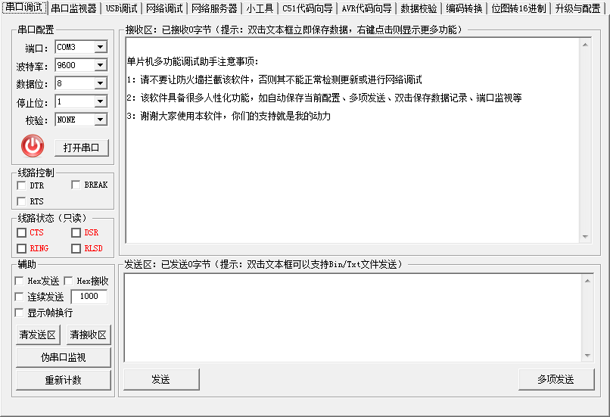 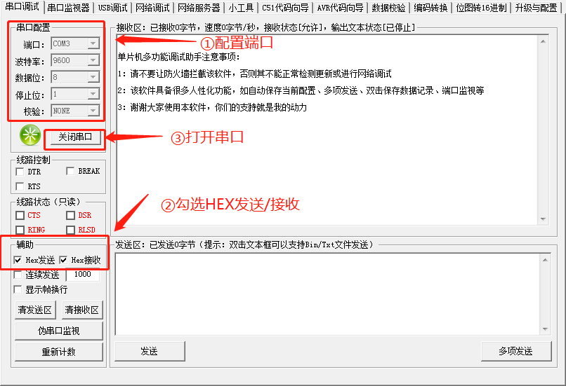

图4-1 主界面 图4-2 软件设置

正确连线后，软件设置步骤如下，请参考图4-2：

**步骤一**：配置端口，需要注意的是图中端口COM3为示例，实际受USB接口、计算机配置不同，端口也会不同，需要读者自行在“计算机-管理-设计管理器”中确认。

**步骤二**：勾选 HEX 发送、HEX接收。

**步骤三**：打开串口，此时即可以在发送区编辑数据，进行通信调试。